**Clostridium Difficile: uma visão fisiopatológica**

**Ana Luisa Faria Alves Teixeira 1*, Ana Laura de Aquino Alves1 e Alessandra Silva Dias2.**

*1Graduando em Medicina Veterinária – Centro Universitário de Belo Horizonte/MG – Brasil – *Contato: analu123isa@gmail.com*

*2Professora de Medicina Veterinária – Centro Universitário de Belo Horizonte/MG – Brasil*

**INTRODUÇÃO**

O Brasil ocupa o quarto lugar na produção de suínos, com 4,436 milhões de toneladas de carne produzidas3. Todavia, as perdas associadas por *Clostridium difficile* impactam diretamente no potencial produtivo e econômico no país. A *C. difficile* é uma bactéria gram-positiva, anaeróbia e formadora de esporos, que se alojam no intestino dos animais, causando diarreia intensa, que podem levar a morte. Os primeiros relatos de *C. difficile* em animais domésticos foram em equinos nas décadas de 1970 e 1980³. Em suínos, houve um espaço de mais de uma década entre o primeiro isolamento e a elucidação da participação do agente como patógeno na espécie4. Tendo em vista a importância dessa patologia na suinocultura brasileira, faz-se necessário rever os principais conceitos desta doença.

**MATERIAL E MÉTODOS**

Foram feitas buscas de artigos científicos nas seguintes bases de dados: NCBI, PubVet e Google Acadêmico. As pesquisas ocorreram entre os meses de julho e setembro de 2021 com os termos de indexação Clostridium, difficile, neonatos suínos.

**REVISÃO DE LITERATURA**

Bactérias do gênero *Clostridium*, são caracterizadas por serem anaeróbias estritas, Gram-positivas e se apresentam na forma de bastonetes pleomórficos, com dimensões variando entre 0,5-1,9 x 3,0 -16,9 μm4.

*C. difficile* é quimiorganotrófico, ou seja, utilizam de compostos químicos orgânicos para obter energia, podendo usar como fonte de carbono e energia a levedura, além disso é capaz de fermentar vários tipos de açúcares, como por exemplo a frutose e levulose.

Considerando o genótipo desse microrganismo, ele pode ser dividido em dois grupos: estirpes toxigênicas a qual alberga os genes das toxinas A (TcdA) e B (TcdB), e estirpes não toxigênicas,que não apresentam esses segmentos genômicos, sendo incapaz de produzir essas toxinas. Ademais, o microrganismo na forma esporulada pode ser encontrado em diversos ambientes, principalmente em instalações animais, como em gaiolas de maternidade.

Uma vez que se tem conhecimento dos fatores de virulência dos agentes etiológicos, é de extrema importância que se apliquem medidas de prevenção e controle, visando controlar a infecção nos rebanhos. Em relação ao *C. difficile* pode-se destacar três grupos de fatores de virulência, os esporos, as adesinas, que permitem a colonização do hospedeiro; e as toxinas, que são responsáveis por lesões teciduais e sinais clínicos decorrentes da infecção. A formação de esporos é essencial para a sobrevivência da bactéria no ambiente, uma vez que a forma vegetativa de *C. difficile* não tolera oxigênio, mesmo em baixas concentrações4 .Além disso, a germinação também é indispensável para que a bactéria seja capaz de replicar e produzir toxinas responsáveis pelas lesões nos indivíduos. Após esse processo, o microrganismo precisa colonizar o trato gastrointestinal para se replicar e produzir as toxinas que são responsáveis pelos sinais clínicos. Essas toxinas, TcdA, TcdB e CDT causam lesões e/ou destruição do epitélio do cólon, o que prejudica a absorção de água e eletrólitos, sendo capaz de causar diarreia por mal absorção nos indivíduos infectados.

Deve-se ressaltar que o *C. difficile* acomete apenas leitões até os sete primeiros dias de vida, visto que a microbiota desses leitões recém-nascidos está em processo de formação, sendo, portanto, mais suscetíveis à colonização que os indivíduos adultos. A partir

da segunda semana de vida, há uma redução drástica do número de animais infectados, provavelmente devido à sucessão ecológica da microbiota4.

Em suma, para que haja controle e prevenção da *Clostridium diffcile,* deve-se impedir ou minimizar o contato do patógeno com o hospedeiro, evitar a colonização do patógeno e evitar a ação das toxinas. Dessa forma, o uso de desinfetantes com alto poder esporocida é uma alternativa bastante indicada e eficaz, além de potencializar o vazio sanitário.

**Figura 1:** Ciclo do *Clostridium difficile* em uma granja de suínos.

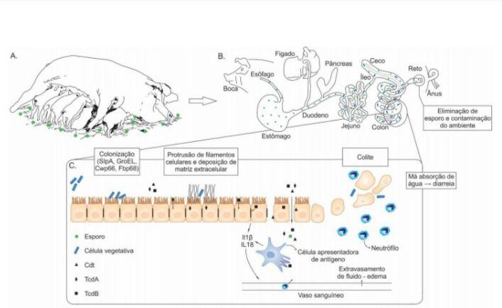

Fonte: Adaptado de Júnior e colaboradores (2019).

**CONSIDERAÇÕES FINAIS**

Conclui-se que o *Clostridium difficile*é uma das causas mais importantes de mortalidade em neonatos suínos, sendo bastante resistente ao ambiente. Logo, faz-se necessário um rigoroso programa de biosseguridade, para evitar a infecção de leitões e os prejuízos decorrentes desta infecção.